Кінній Табір комітет Звіт 2024

Члени комітету КТ: Надя Глуx (голова), Луїза Камінська, Петруся Паславська, Леся Козицька, Зіна Зінич, Тереза ​​Куріца.
Ми організували одноденну прогульку для юнацтва на Hidden Hollow Farm у Milan (Red Hook), New York, у неділю, 5-ого листопада 2023 року.
• Всього нас було 10 учасників. 13 було зареєстровано, але 3 не прийшли.
• Програма була запланована від 12:00 до 2:30, але багато учасників затрималися трохи довше, щоб допомогти з годуванням коней і виводити їх на пасовище.
• Учасники по черзі чистили коней і дізналися про поводження з кіньми, безпеку та як розмістити на коні спорядження для верхової їзди. Кожен учасник мав можливість здійснити коротку прогулянку під керівництвом ведучого на кільце, якe булo облаштований з деякими поворотами та незначними (без стрибків) перешкодами.
• Учасникам показали, як розставляти зерно для коней і класти відра з зерном у стійла.
• Кожен учасник отримав відзнаку та обід на винос.
• Оплата було $15/учасника. Ми оцінили $20 зa учасника, щоб покрити плату за вершникa плюс витрати на відзнаки, обід і чайові для провідників. Я зібрала готівку від батьків і виписала один чек на Hidden Hollow Farm на $150.
• Дякуємо Катїї Канярській, яка прийшла допомогти протягом дня.
• Під час цієї події учасники змогли отримати деякі вимоги до вмілість Їзда Верхи. Після прогульки всім було надіслано електронною поштою письмові матеріали, які потрібно було заповнити та повернути мені для завершення вимог. Двi юначки так зробили і заробили вміліста. Я надіслала їхні посвідки електронною поштою.
Загалом, усі були дуже задоволені подією. Погода була фантастична! Ведучі були вражені тим, що наше юнацтво було такe уважнe, допитливe і, звичайно, вci добре поводилися.
Ми плануємо подібну подію провести на Little Brook Farm in Old Chatham, New York, у суботу, 23-ого листопада 2024 року.
Ми шукали можливість відвідати вихідні за системою «все включено» на ранчо Rocking Horse Ranch у Highland, New York, але вирішили, що це буде надто високою ціною.
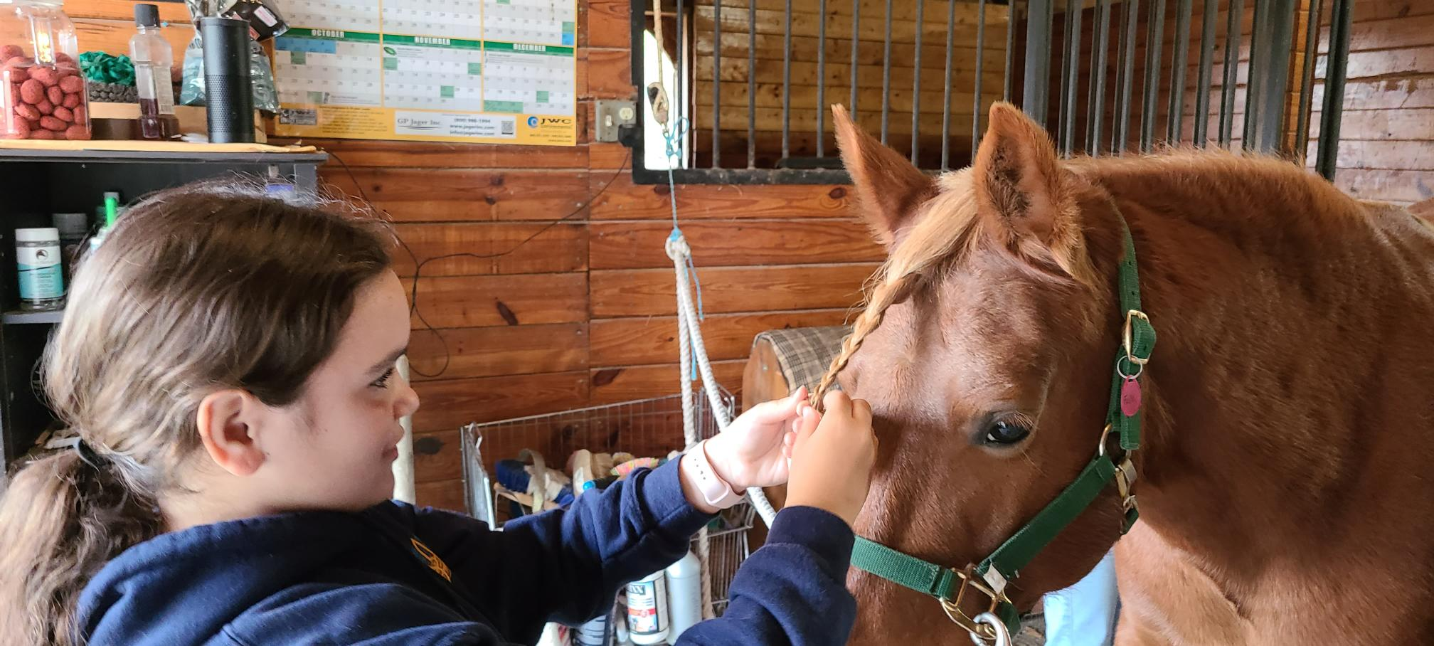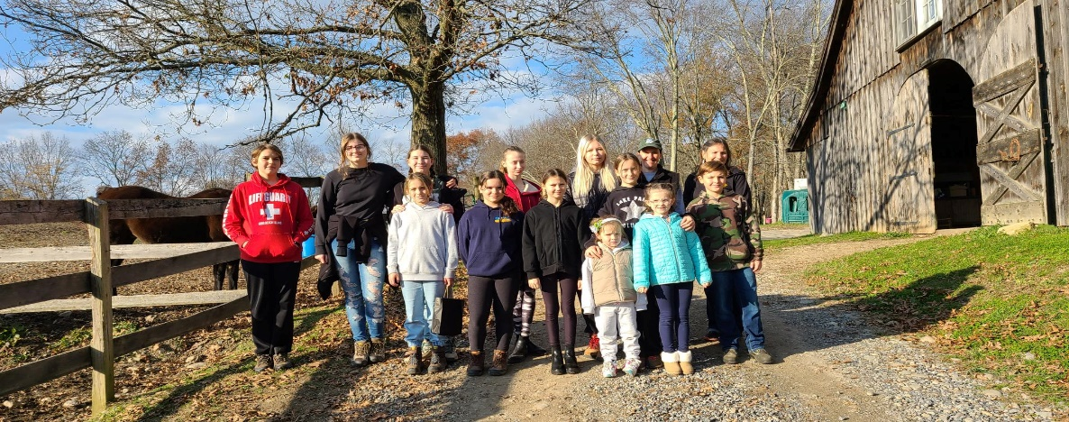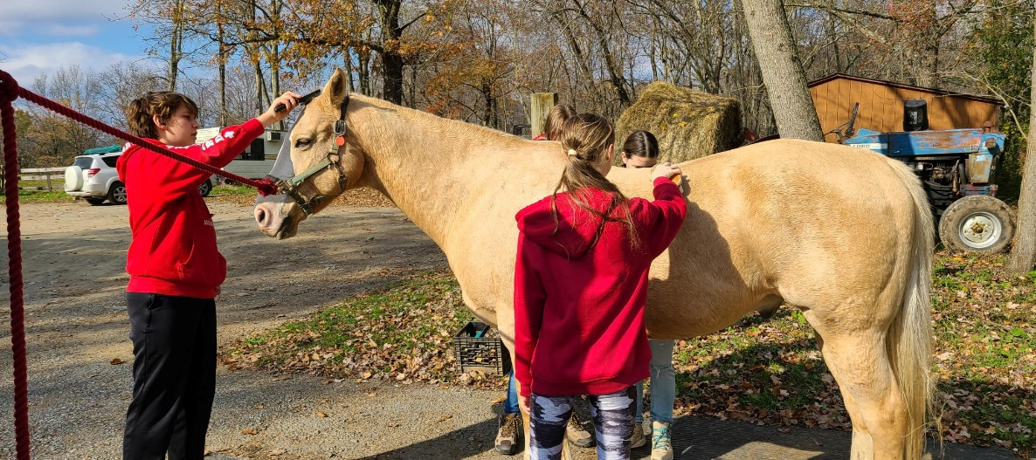

СКОБ!
Зі щитом!
Надя Ґлух, СП

